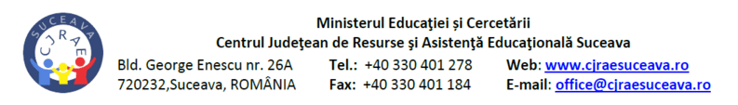
ANEXA 14

Nr. de inregistrare

CĂTRE,
DIRECȚIA GENERALĂ DE ASISTENȚĂ SOCIALĂ ȘI PROTECȚIA COPILULUI SUCEAVA
Sau
CĂTRE,
PRIMĂRIA COMUNEI ……………………………
SERVICIUL PUBLIC DE ASISTENȚĂ SOCIALĂ

Având in vedere refuzul comunicării/colaborării dintre responsabilul de caz servicii
psihoeducaționale desemnat de unitatea noastră și parintii/reprezentantul legal al minorei/minorului …………..,fiul/fiica lui………………… și al ……………………………
nascut/ă la data de…………………. domiciliu/resedința/domiciliu fără forme legale în localitatea……………………….str. ………………………………..nr____, bl_,sc.____,ap.____,înscris/ă în clasa/grupa.........la..........................................., refuz care determină dificultăți în implementarea Planului de servicii individualizat, și cu prevederile Ordinului comun al administrafiei publice nr. 1985/04.10.2016, nr 1035/17.11.2016 și nr. 5085/23.11.2016 privind aprobarea metodologiei pentru evaluarea și intervenția integrată în vederea încadrării copiilor cu dizabilități în grad de handicap, a orientării școlare și profesionale a copiilor cu cerințe educaționale speciale, precum ș i în vederea abilitării și reabilitarii copiilor cu dizabilități și/sau cerințe educaționale speciale, vă rugăm să efectuați o vizită de monitorizare la domiciliul copilului.
Asteptăm rezultatele vizitei de monitorizare pentru a putea lua măsurile legale ce se impun.

Director,
Responsabil de caz servicii psihoeducaționale,

